**NAMA : ANGGI PERDANA**

**NIM : 312010609**

**KELAS : TI.20.B.2**

**MATA KULIAH : PEMOGRAMAN WEB**

**JAWABAN TUGAS PRAKTIKUM 2 :**

1. Lakukan eksperimen dengan mengubah dan menambah properti dan nilai pada kode CSS dengan mengacu pada CSS Cheat Sheet yang diberikan pada file terpisah dari modul ini.

Sudah dilakukan seperti no 3 dan 4 dibawah.

1. Apa perbedaan pendeklarasian CSS elemen h1 {...} dengan #intro h1 {...}? berikan penjelasannya!

Elemen h1{..} yaitu untuk menambahkan style pada elemen <h1>

#intro h1 {...} yaitu untuk menambahkan style pada elemen <h1> yang berada di dalam elemen id intro.

1. Apabila ada deklarasi CSS secara internal, lalu ditambahkan CSS eksternal dan inline CSS pada elemen yang sama. Deklarasi manakah yang akan ditampilkan pada browser? Berikan penjelasan dan contohnya!

Yang ditampilkan adalah deklarasi yang terakhir di load

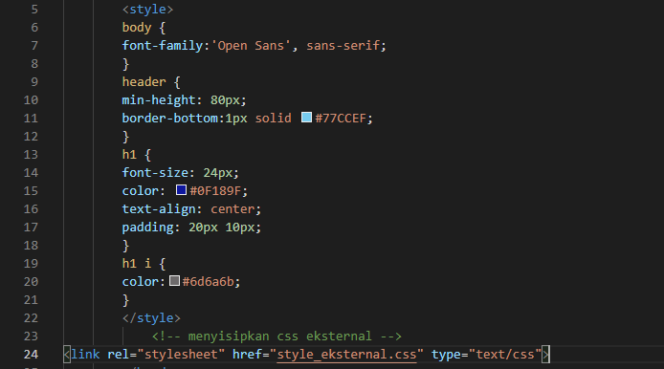

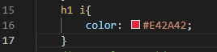



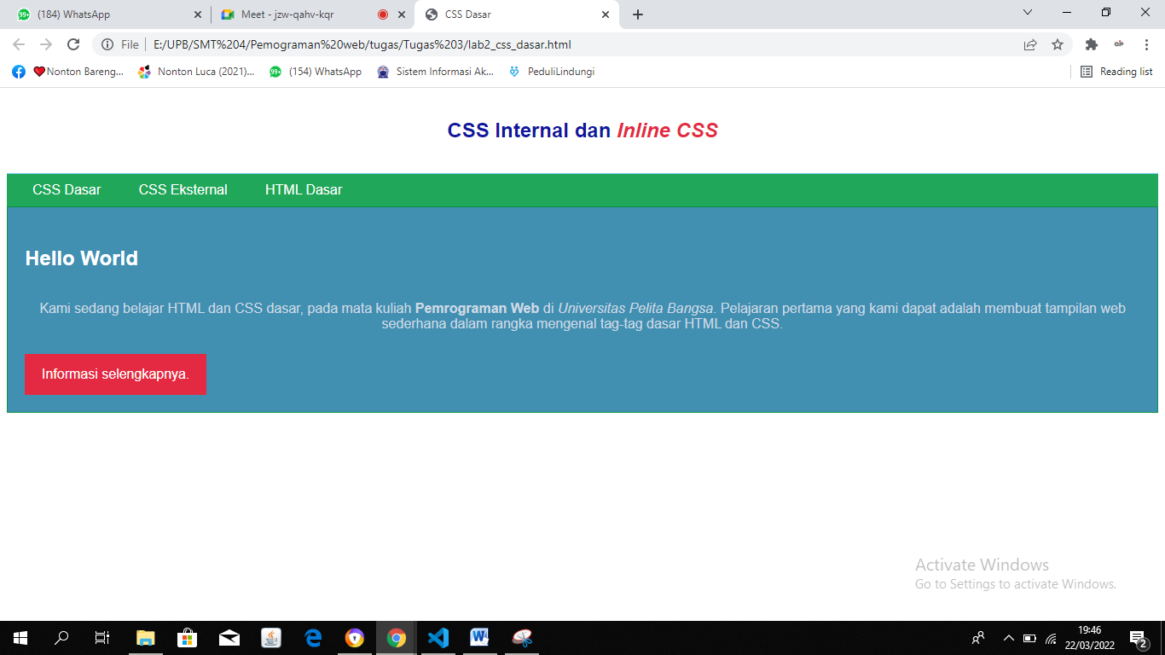

1. Pada sebuah elemen HTML terdapat ID dan Class, apabila masing-masing selector tersebut terdapat deklarasi CSS, maka deklarasi manakah yang akan ditampilkan pada browser? Berikan penjelasan dan contohnya! ( )

Yang ditampilkan adalah selector id=”paragraf-1”

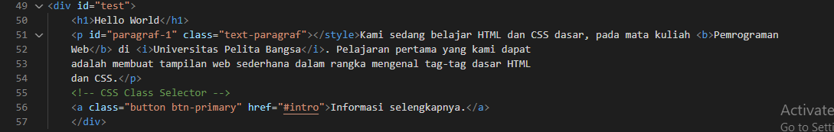

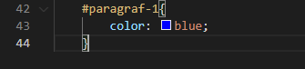

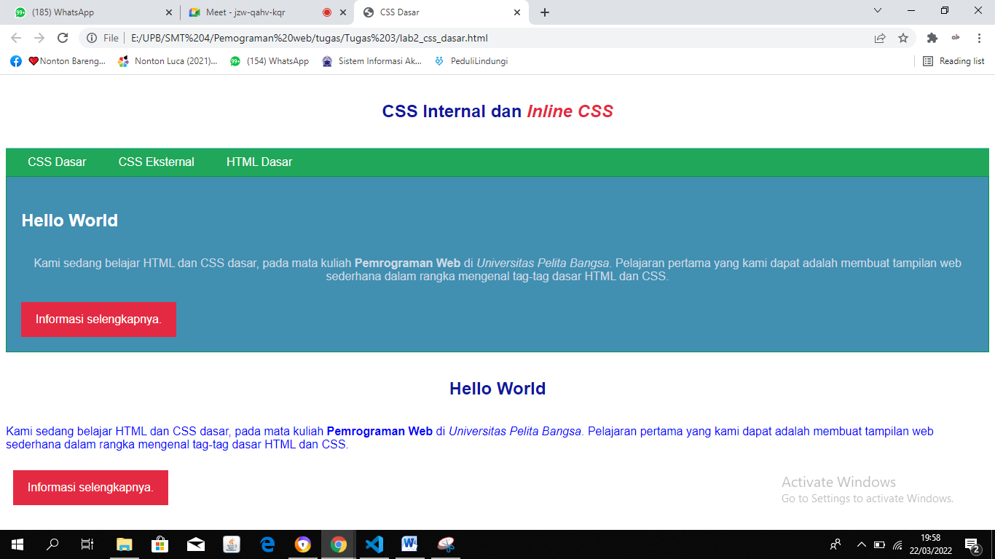

1. Link repository saya :

<https://github.com/AnggiPerdana/Lab2Web.git>